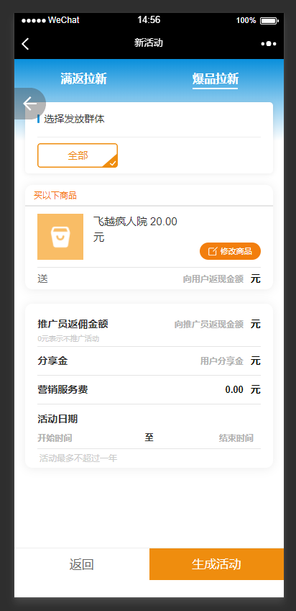

加俩框：

一、选择渠道：1.拉卡拉代付渠道 2.通商云渠道（单选，默认选择1）

二、选择通商云渠道时，展示第二个框：活动预算金额